HƯỚNG DẪN GIẢI ĐỀ LUYỆN TẬP SỐ 4

PHẦN I. TRẮC NGHIỆM NHIỀU PHƯƠNG ÁN LỰA CHỌN (3,0 điểm)
Câu 1: Chọn D
Giải thích:
Trong quá trình đẳng tích, thể tích ($V$) không đổi.
áp suất ($p$) tỉ lệ thuận với nhiệt độ tuyệt đối ($T$).
Khi nhiệt độ thay đổi, áp suất tác dụng lên thành bình sẽ thay đổi.
Câu 2: Chọn C
Giải thích:
Phương trình trạng thái của khí lí tưởng cho một lượng khí xác định là:
$\frac{pV}{T}=\text{const}$
Câu 3: Chọn C
Giải thích:
Theo thuyết động học phân tử, nhiệt độ là đại lượng đặc trưng cho động năng tịnh tiến trung bình của các phân tử khí.
Nhiệt độ tăng $→$ Động năng trung bình tăng.
Câu 4: Chọn A
Giải thích:
Trong quá trình đẳng áp ($p=\text{const}$), thể tích tỉ lệ thuận với nhiệt độ tuyệt đối ($V∼T$).
Đồ thị $V-T$ là đường thẳng đi qua gốc tọa độ.

Câu 5: Chọn C
Giải chi tiết:
Trạng thái 1: $V_{1}=5\text{ lít}$; $p_{1}=1,5\text{ atm}$; $T_{1}=27+273=300\text{ K}$.
Trạng thái 2: $V_{2}=0,5\text{ lít}$; $T_{2}=327+273=600\text{ K}$.
Áp dụng phương trình trạng thái khí lí tưởng để tìm áp suất lúc sau $p_{2}$:
$\frac{p_{1}V_{1}}{T_{1}}=\frac{p_{2}V_{2}}{T_{2}}$
Suy ra $p_{2}$:
$p_{2}=p_{1}⋅\frac{V_{1}}{V_{2}}⋅\frac{T_{2}}{T_{1}}$
Thay số:
$p_{2}=1,5⋅\frac{5}{0,5}⋅\frac{600}{300}=1,5⋅10⋅2=30\text{ atm}$
Đổi đơn vị áp suất sang Pa ($1\text{ atm}≈{10}^{5}\text{ Pa}$):
$p_{2}=30⋅{10}^{5}\text{ Pa}$
Lực nén cực đại lên pít-tông ($S=50{\text{ cm}}^{2}=50⋅{10}^{-4}{\text{ m}}^{2}$):
$F=p_{2}⋅S$
$F=30⋅{10}^{5}⋅50⋅{10}^{-4}=15000\text{ N}$
Câu 6: Chọn B
Giải thích:
Định luật ( $V=\text{const}$): .
Đồ thị $p-T$ là đường thẳng kéo dài đi qua gốc tọa độ.
Câu 7: Chọn A
Giải thích:
Công thức cơ bản của thuyết động học phân tử chất khí là:
$p=\frac{2}{3}μ{\overline{E}}_{d}$
(Trong đó $μ$ là mật độ phân tử).
Câu 8: Chọn B
Giải thích:
Áp suất khí lí tưởng: $p=nkT$ (với $n$ là mật độ phân tử).
Vì $T$ như nhau, nên $p$ tỉ lệ thuận với $n$.
$p_{A}=2p_{B}⇒n_{A}=2n_{B}$
Câu 9: Chọn B 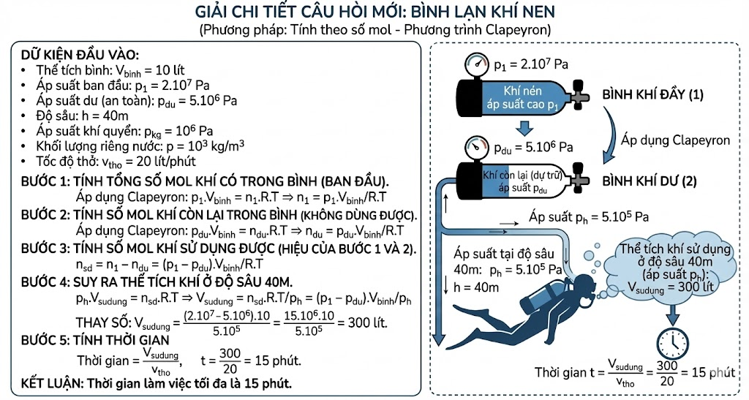
Câu 10: Chọn D
Giải thích:
Ở trạng thái khí loãng (khoảng cách lớn), lực tương tác phân tử rất nhỏ, coi như không đáng kể.
Câu 11: Chọn C
Giải thích:
Đây là hệ hở (bơm thêm khí vào).
Khối lượng ($m$) và số phân tử ($N$) tăng.
Áp suất ($p$) tăng do vỏ bóng căng.
Nếu xét tại thời điểm cân bằng áp suất khí quyển ($p$ không đổi) và nhiệt độ không đổi, thì mật độ khối lượng (khối lượng riêng) $ρ$ sẽ không đổi.
Câu 12: Chọn A
Giải chi tiết:
Đổi $T=27+273=300\text{ K}$.
Động năng trung bình:
${\overline{E}}_{d}=\frac{3}{2}kT$
${\overline{E}}_{d}=1,5⋅1,38⋅{10}^{-23}⋅300$
${\overline{E}}_{d}=6,21⋅{10}^{-21}\text{ J}$

PHẦN II. TRẮC NGHIỆM ĐÚNG SAI (4,0 điểm)
Câu 1:
- a) ĐÚNG: Bình kín ($V$ không đổi), nhiệt độ giảm thì áp suất giảm
- b) SAI: Thể tích không đổi là quá trình đẳng tích, không phải đẳng áp.
- c) ĐÚNG: Chất khí luôn chiếm toàn bộ thể tích bình chứa bất kể khối lượng ít hay nhiều.
- d) SAI: Phơi nắng làm nhiệt độ tăng $→$ áp suất tăng $→$ nguy cơ nổ bình cao hơn (kém an toàn).
Câu 2:
- a) ĐÚNG: Giữ chặt pít-tông ($V$ const). $p=\text{const}⋅T$. Khi $T$ tăng thì $p$ tăng.
- b) ĐÚNG: Quá trình đẳng nhiệt ($T$ const). $p⋅V=\text{const}$. $V$ tăng gấp đôi thì $p$ giảm một nửa.
- c) SAI: Trong hệ tọa độ $(V,T)$, đường đẳng nhiệt là đường thẳng vuông góc với trục nhiệt độ. Đường hypebol là trong hệ $(p,V)$.
- d) SAI: Đẳng áp ($p$ const), khí giãn nở ($V$ tăng). Mật độ phân tử $n=N/V$ sẽ giảm.
Câu 3:
- a) ĐÚNG: Nồi kín, thể tích không thay đổi.
- b) ĐÚNG: Áp dụng định luật: $p_{1}/T_{1}=p_{2}/T_{2}$.
- $\frac{1}{300}=\frac{2}{T_{2}}⇒T_{2}=600\text{ K}={327}^{∘}\text{C}$

- c) SAI: Khi van xả hơi, khí thoát ra ngoài nên khối lượng khí trong nồi giảm (không bảo toàn).
- d) ĐÚNG: Áp suất chất khí gây ra bởi sự va chạm của các phân tử lên thành bình.
Câu 4:
- a) ĐÚNG: Khí lí tưởng coi phân tử là chất điểm.
- b) ĐÚNG: Bỏ qua tương tác, chỉ tương tác khi va chạm.
- c) ĐÚNG: Động lượng của hệ phân tử không bảo toàn khi va chạm với thành bình (do chịu ngoại lực từ thành bình).
- d) SAI: Va chạm của phân tử khí lí tưởng là va chạm hoàn toàn đàn hồi, không phải va chạm mềm.

PHẦN III. TRẮC NGHIỆM TRẢ LỜI NGẮN (3,0 điểm)
Câu 1:
Giải chi tiết:
Quá trình đẳng tích ($V$ không đổi).
$T_{1}=27+273=300\text{ K}$
Áp suất tăng gấp 1,5 lần $→p_{2}=1,5p_{1}$.
Áp dụng định luật:
$\frac{p_{1}}{T_{1}}=\frac{p_{2}}{T_{2}}$
$\frac{p_{1}}{300}=\frac{1,5p_{1}}{T_{2}}$
$T_{2}=300⋅1,5=450\text{ K}$
Đổi sang độ C:
$t_{2}=450-273={177}^{∘}\text{C}$
Đáp số: 177
Câu 2:
Giải chi tiết:
Áp suất tại đáy hồ ($h=5\text{m}$):
$p_{1}=p_{a}+ρgh={10}^{5}+1000⋅10⋅5=1,5⋅{10}^{5}\text{ Pa}$
Áp suất tại mặt nước:
$p_{2}=p_{a}={10}^{5}\text{ Pa}$
Giả sử nhiệt độ không đổi, áp dụng định luật Boyle:
$p_{1}V_{1}=p_{2}V_{2}$
$\frac{V_{2}}{V_{1}}=\frac{p_{1}}{p_{2}}$
$\frac{V_{2}}{V_{1}}=\frac{1,5⋅{10}^{5}}{{10}^{5}}=1,5$
Đáp số: 1,5
Câu 3:
Giải chi tiết:
Phòng hở $→$ Áp suất $p$ và Thể tích phòng $V$ không đổi.
Từ phương trình $pV=\frac{m}{M}RT$, ta có
$m_{1}T_{1}=m_{2}T_{2}⇒\frac{m_{2}}{m_{1}}=\frac{T_{1}}{T_{2}}$
Với $T_{1}=290\text{ K}$ và $T_{2}=300\text{ K}$.
Tỉ số phần trăm khối lượng khí thoát ra:
$Δ\%=\frac{m_{1}-m_{2}}{m_{1}}⋅100\%=\left(1-\frac{m_{2}}{m_{1}}\right)⋅100\%$
$Δ\%=\left(1-\frac{T_{1}}{T_{2}}\right)⋅100\%$
$Δ\%=\left(1-\frac{290}{300}\right)⋅100\%≈3,3\%$
Đáp số: 3,3
Câu 4:
Giải chi tiết:
Nén đẳng nhiệt ($T=\text{const}$).
$p_{1}V_{1}=p_{2}V_{2}$
$2⋅200=p_{2}⋅50$
$p_{2}=\frac{400}{50}=8\text{ atm}$
Độ biến thiên áp suất:
$Δp=p_{2}-p_{1}=8-2=6\text{ atm}$
Đáp số: 6
Câu 5:
Giải chi tiết:
Trạng thái 1: $V_{1}=10\text{ lít},T_{1}=300\text{ K}$.
Trạng thái 2: $V_{2}=4\text{ lít},T_{2}=60+273=333\text{ K}$.
Dùng phương trình trạng thái:
$\frac{p_{1}V_{1}}{T_{1}}=\frac{p_{2}V_{2}}{T_{2}}$
Tỉ số tăng áp suất:
$\frac{p_{2}}{p_{1}}=\frac{V_{1}}{V_{2}}⋅\frac{T_{2}}{T_{1}}$
$\frac{p_{2}}{p_{1}}=\frac{10}{4}⋅\frac{333}{300}=2,5⋅1,11=2,775$
Làm tròn đến 2 chữ số thập phân:
Đáp số: 2,78
Câu 6:
Giải chi tiết:
Gọi $n$ là số bóng bơm được.
Khi bơm xong, áp suất trong bình lớn giảm xuống bằng áp suất bóng ($p=1,5\text{ atm}$) thì quá trình dừng lại.
Lượng khí ban đầu phân bố vào: Bình lớn (còn dư khí) + $n$ quả bóng.
Áp dụng định luật Boyle cho toàn bộ khối khí (nhiệt độ không đổi):
$p_{0}V_{0}=p⋅(V_{0}+n⋅V_{bong})$
Thay số ($p_{0}=150,V_{0}=40,p=1,5,V_{bong}=2$):
$150⋅40=1,5⋅(40+n⋅2)$
$6000=60+3n$
$3n=5940$
$n=1980\text{ quả}$
Đáp số: 1980

